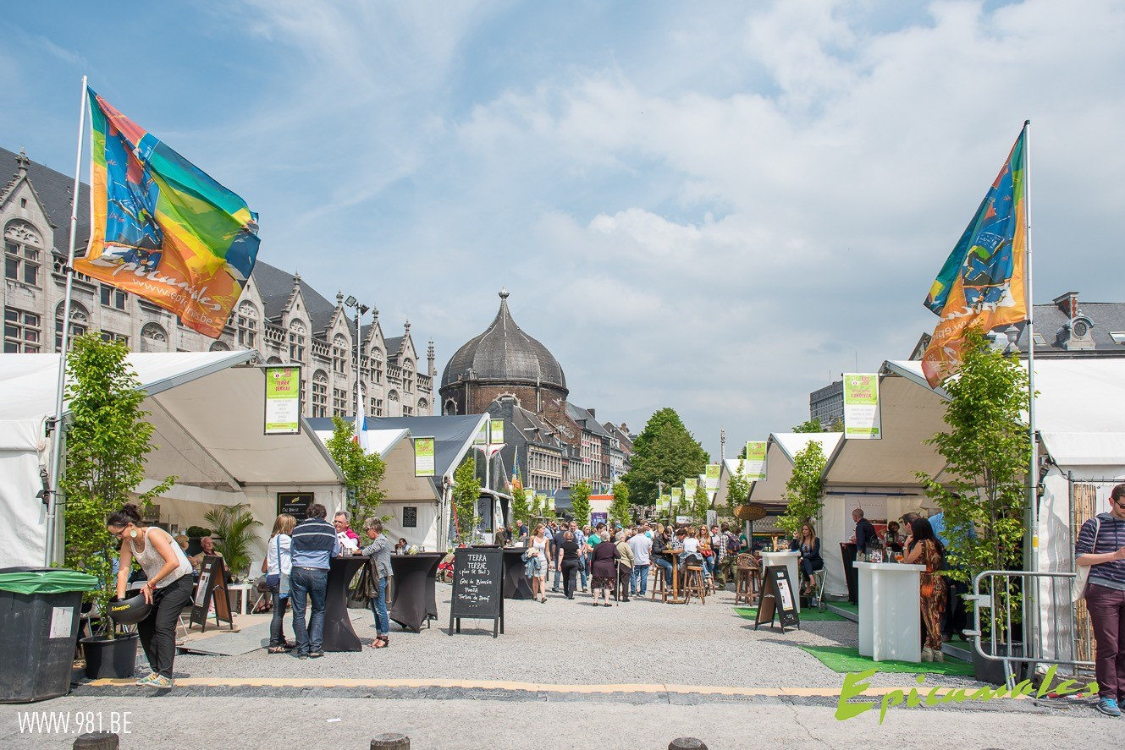

Les Epicuriales reviennent pour une douzième édition !
-Liège, site du Tivoli, du 12 au 16 mai 2016-

Invité d’honneur :
Jean-Marc Notelet, Chef du restaurant le Caïus à Paris, le magicien des épices !

A bien noter sur tous les agendas ! Comme chaque année, les Epicuriales reviennent à l’occasion du prochain week-end de Pentecôte, du 12 au 16 mai prochain. Cette douzième édition se déroulera sur le site du Tivoli à Liège, le lieu originel de l’événement, situé entre le Perron, l’Hôtel de Ville et le Palais des Princes Evêques.

L’objectif reste le même : offrir une gastronomie de première qualité. Des traiteurs et restaurateurs venant des quatre coins de la région liégeoise feront déguster leurs mets les plus savoureux ! Quinze tentes, quinze artistes, quinze styles culinaires différents !

Ce festival de la gastronomie, déjà bien ancré dans les traditions liégeoises, a beaucoup de nouveautés à réserver. A commencer par la présence d’un Chef invité d’honneur : Jean-Marc Notelet, du restaurant le Caïus à Paris, est un fou d’épices qui connait tous les fournisseurs d’aromates de la place de Paris et qui pousse la passion jusqu’à exploiter sa propre safranière au Maroc. Sa curiosité n’a pas de limite, son ouverture sur les cuisines du monde non plus… Jean-Marc Notelet fait flèche de tout bois pourvu que le bois soit bon, ose les associations d’ingrédients les plus byzantines avec un parfait naturel. Avec comme résultat une cuisine qui décoiffe !
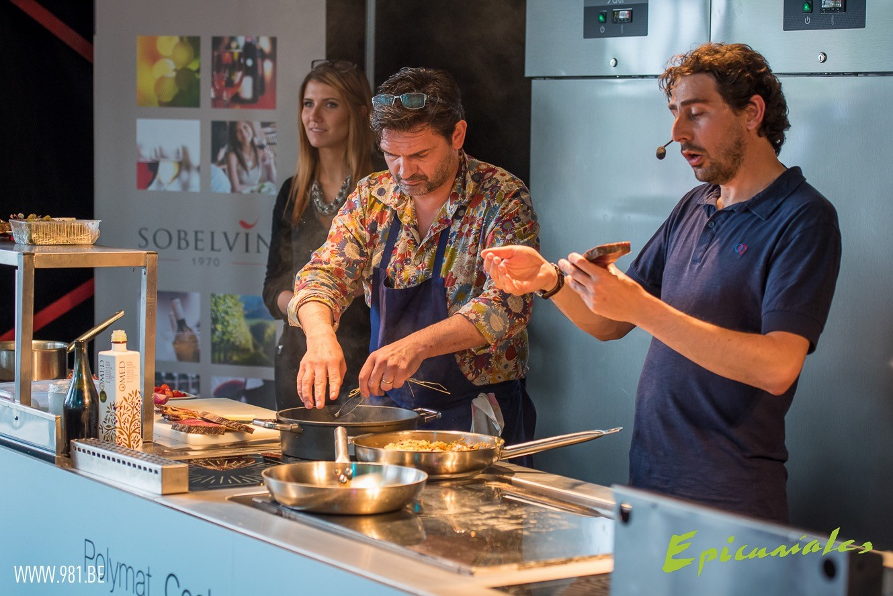

Cette année, les ateliers gastronomiques des Epicuriales se dérouleront sous forme de ‘battles’ de chefs : à partir d’un même panier de produits, deux chefs réputés vont s’affronter amicalement dans une joute orchestrée par des animateurs comme Guy Lemaire, Eric Boschman ou encore Michel Delrée… Le public, après avoir dégusté les deux préparations, devra alors désigner un vainqueur pour chaque combat des chefs (programme et réservations sur www.epicuriales.be)! Parmi les chefs annoncés, citons Stéphane Jego (l’Ami Jean à Paris, invité d’honneur en 2014), Raphaël François (New York, invité d’honneur en 2013), Sophie Brissaud (journaliste et écrivain, invitée d’honneur en 2012), Alexandre Morin et Carlos Gutierrez (chez Nina, Paris), Flora Mikula (Auberge de Flora, Paris) et Sophie Latteon (l’AOC, Paris), Eric Ospital (artisan charcutier basque), Bruno Doucet (la Régalade, Paris), Jean-Philippe Watteyne (Mons, Top Chef),…

Des repas de haute qualité seront concoctés par les différents chefs invités, au cœur d’une tente qui leur sera spécialement réservée au centre du site. Chaque soir à 20h, un repas trois services à quatre ou six mains mettra en valeur le talent fou de ces cuisiniers hors pair. Participer à ces grands moments d’émotion gastronomique est parfaitement possible, en réservant sa place sur le site www.epicuriales.be!

En lancement des Epicuriales, un cocktail VIP et gastronomique, baptisé « Epistart », sera organisé le jeudi 12 mai à 17h à l’Hôtel Bocholz, et se poursuivra sur le coup de 18h sur le site des Epicuriales, en ouverture de l’événement.

L’entrée sur le site sera gratuite. L’événement a sa propre monnaie, l’ « épi », qui équivaut à deux euros. Avec cette monnaie, le visiteur gastronome pourra ainsi aisément déguster plusieurs plats, pour le plus grand bonheur de ses papilles gustatives ! Le comité organisateur, en collaboration avec les différents restaurateurs, veillera à fixer les prix les plus abordables possibles.

Un plan des tentes, véritable menu des Epicuriales, sera donné à l’entrée et permettra une déambulation agréable au long de l’allée unique de l’événement. Le visiteur pourra ainsi faire son choix et se laisser tenter par les cartes des restaurateurs, toutes plus alléchantes les unes que les autres.

Toute information sur la liste des restaurateurs participant, sur le programme des ‘battles’, sur les repas de prestige des grands chefs invités peuvent s’obtenir sur le site www.epicuriales.be; les réservations peuvent également s’y prendre dès maintenant !

Sous la Présidence d’Honneur du Bourgmestre Willy Demeyer et la Présidence du Premier Echevin Michel Firket, les Epicuriales sont organisées par un comité composé de responsables de la Ville de Liège (Echevinat du Tourisme et Echevinat du Développement économique), de Carmel Design et de l’asbl Enjeu, avec le concours du chroniqueur gastronomique Guy Delville et du consultant Michel Cloes.

Dates : Week-end de Pentecôte (du 12 au 16 mai 2016)
Lieu : Espace Tivoli, Place du Marché, à Liège
Horaire : Ouverture à 18h le jeudi et à midi les autres jours.
Fermeture à 1h du matin (minuit le lundi).

Entrée libre – Tout achat de nourriture ou de boissons via les épis (valeur = 2 euros pièce), à se procurer aux caisses de la manifestation (cartes de crédit acceptées). Dans les tentes : règlement exclusivement en épis et à la commande.

Informations supplémentaires :
www.epicuriales.be - https://www.facebook.com/epicuriales

Contact : info@epicuriales.be - 04/254.97.97

